宜兴督办规则：
- 气：小时超标
- 水：（除PH）日均值超标
PH：24小时内有6个实时数据超标（非0点-23点，任意连续24h）

文件依据：江苏省污染源自动监测监控管理办法（2022年修订）第三十一条
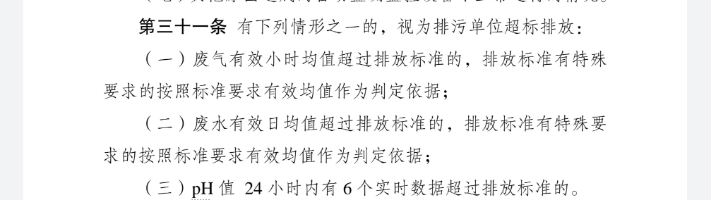

格桑花涂料：
连续6小时超标：
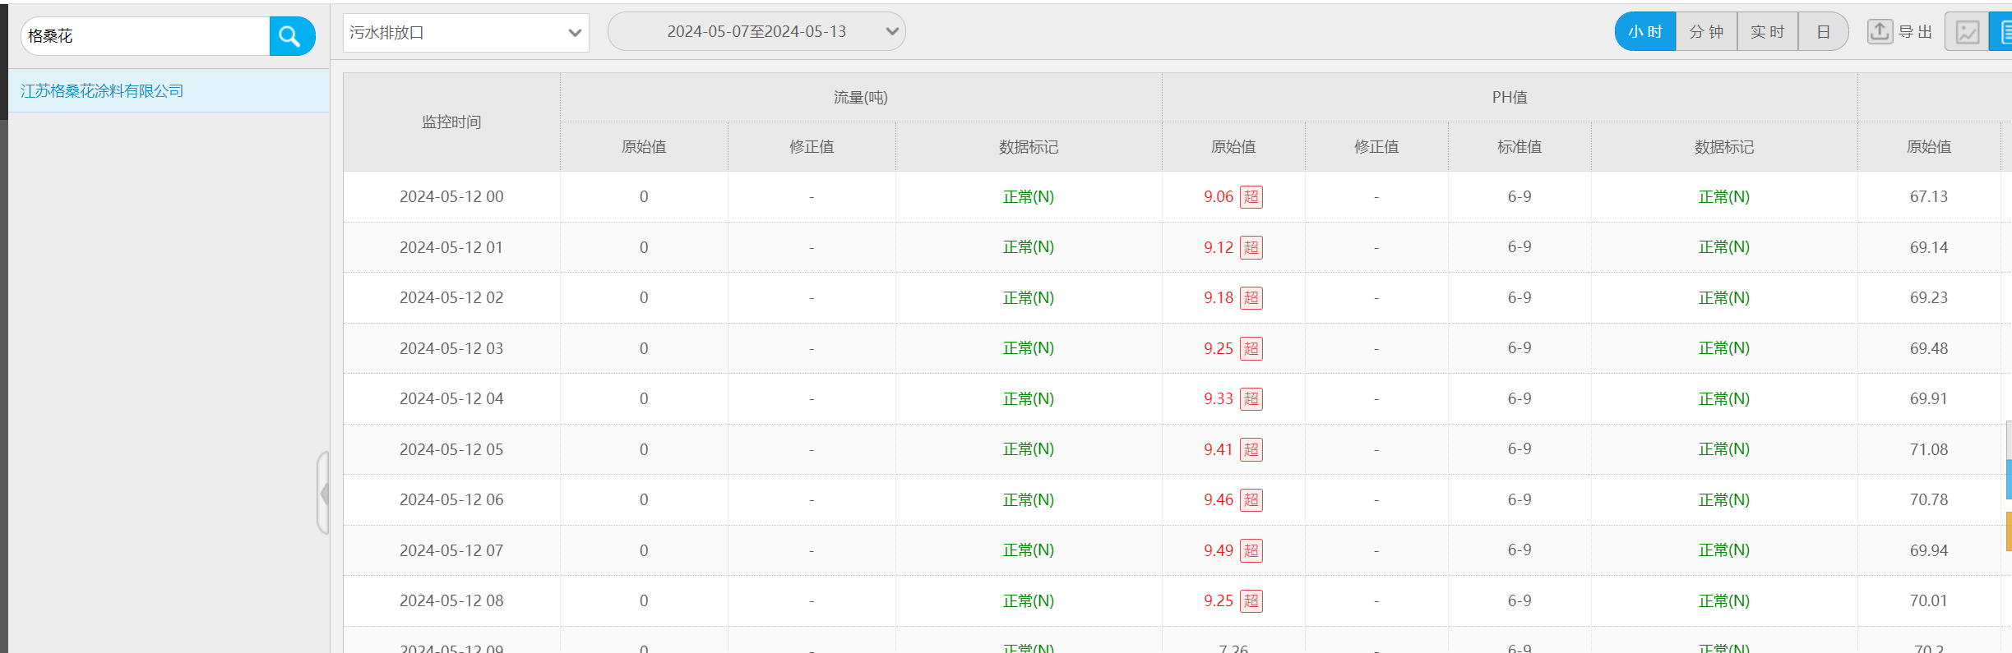
未作任何标记：
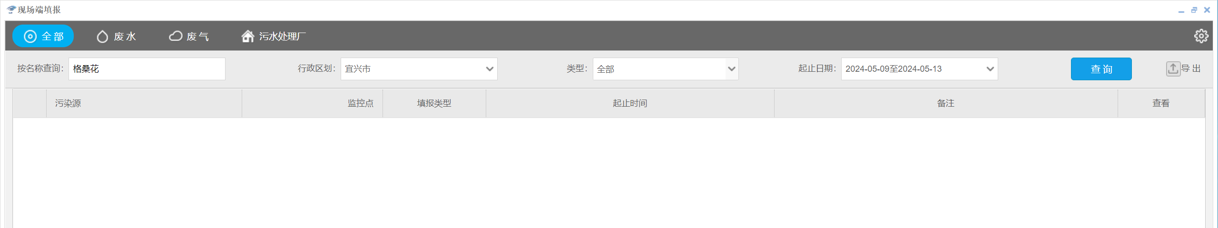
未发送督办：
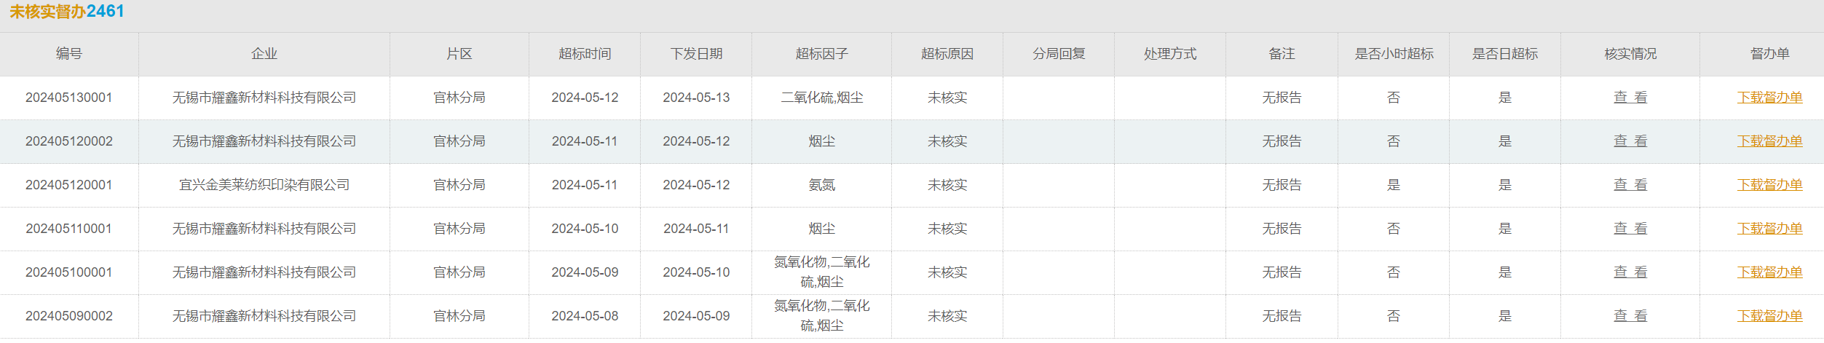

三木化工：
小时均值超标
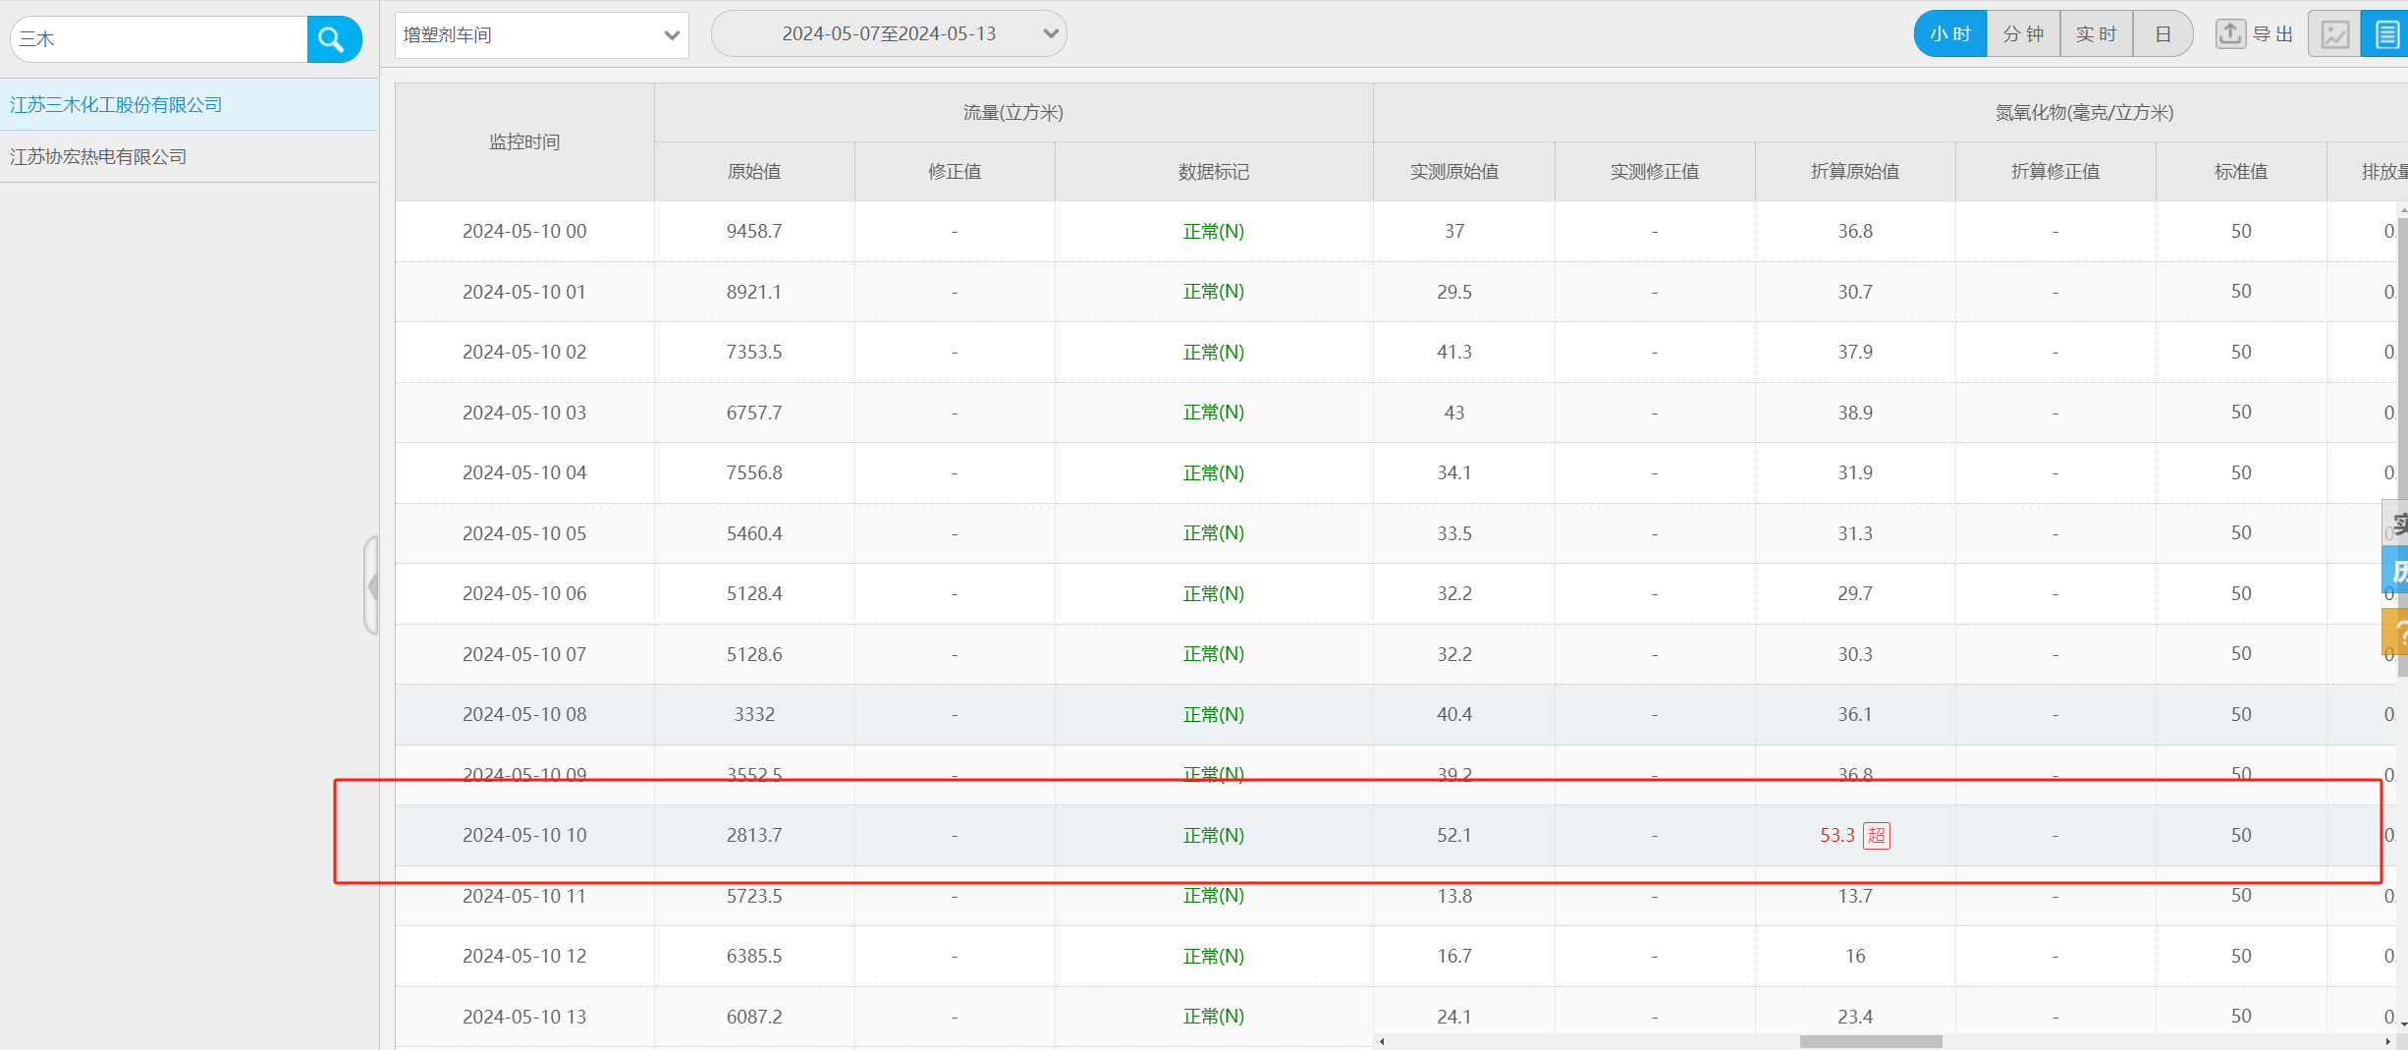
未作任何标记：
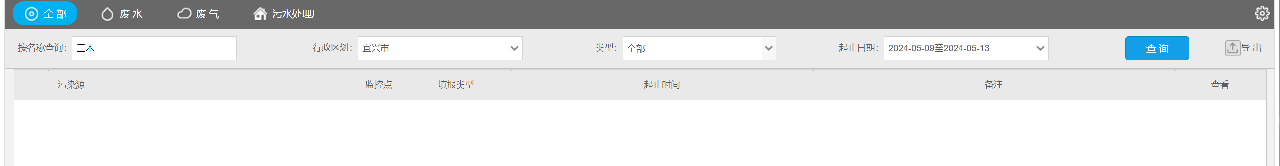
未发送督办：
